Лаб. Упражнение No: 6

Дисциплина: Компютърни Архитектури

Асистент: Иван Янчев

Тема: Политики на подаване на инструкциите при

суперскаларни процесори

========================================================================

**Теория:** Терминът подаване на инструкция (**instruction issue**) означава процесът на инициализиране на изпълнение на дадена инструкция във функционалните устройства на процесора(ФУ).

Терминът политика на подаване на инструкциите (**instruction issue policy**) характеризира начинът по който се подават инструкции.

**При политиките на подаване на инструкциите се открояват 3 важни момента:**

**1) Редът в който инструкциите биват извличани (fetch)**

**2) Редът в който инструкциите биват изпълнени (execute)**

**3) Редът в който инструкциите обновяват клетките от паметта/кеша които заемат(completion)**

Гореспоменатите моменти могат да се комбинират по следните три начина:

**1) In-order issue, in-order completion**

**2) In-order issue, out-of-order(ooo) completion**

**3) Out-of-order issue, out-of-order completion**

**In-order issue, in-order completion -** най-лесната за реализация от 3-те, тук инструкциите се подават в ред в който биват извлечени и резултатът от изпълнението им се запазва в същия ред.

**In-order issue, out-of-order completion -** тук подаването е по ред, докато записването може да бъде в разбъркан ред. Постига се пълна натовареност на ФУ поради "свободата" на записване.

**Out-of-order issue, out-of-order completion -** Постига се със буфер наречен инструкционен прозорец (instruction window), в който се запазват всички декодирани инструкции готови да бъдат подадени при предоставена възможност. Те могат да бъдат подавани в разбъркан ред.

**Важно: Преди да се подаде инструкция, трябва да е сигурно че тя няма да предизвика зависимости, било то функционални** (споделяне на едно ѝ също ФУ), или даннови (промяната на данните от една инструкция би предизвикала некоректно изпълнение на последващи такива и нарушаване на програмната последователност).

На фигурата по-долу са показани изпълненията на 3-те категории.

* I1 requires two cycles to execute.
* I3 and I4 conflict for the same functional unit.
* I5 depends on the value produced by I4.
* I5 and I6 conflict for a functional unit.

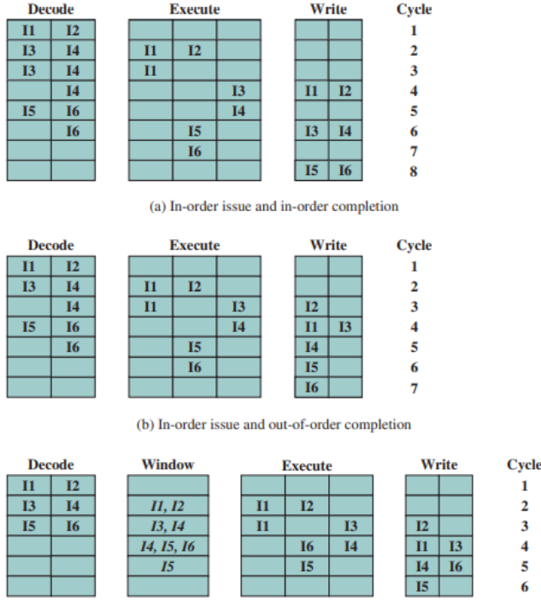

1. **За протокола**

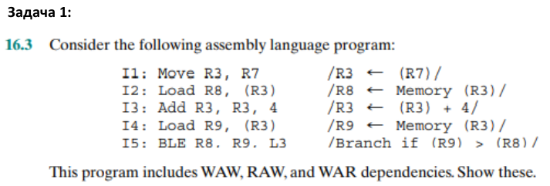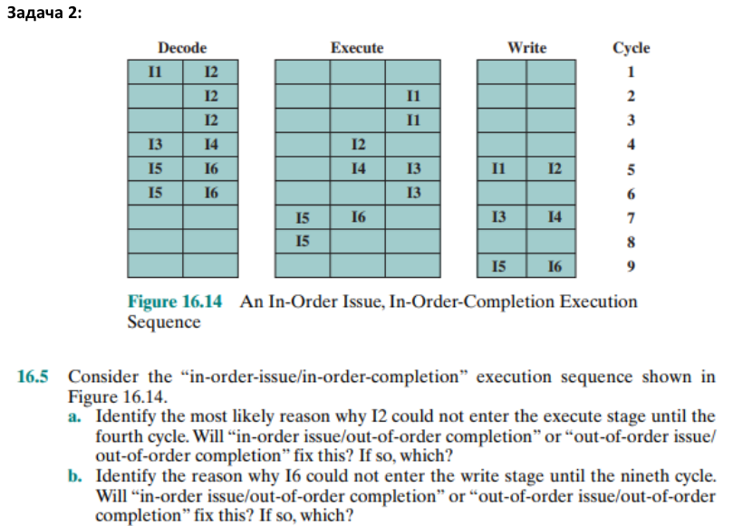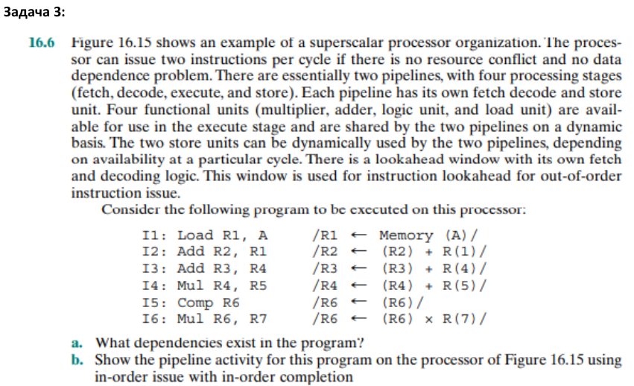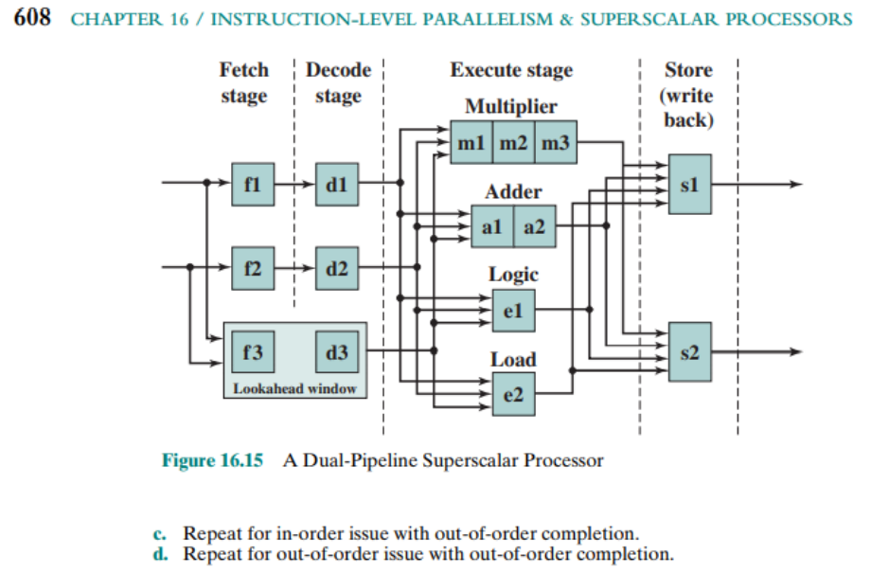

Приема се, че има реализиран forwarding, няма register renaming, след декодиране

инструкциите се прехвърлят в instruction window в същия такт на който са декодирани. Размерът на instruction window е безкрайно голям.

1. **Линкове**

**Упражнения**: [https://github.com/tu-iyan/Computer-Architecture-2024](./упражнения)

**Учебник:** [http://library.lol/main/373C67B0C5E22C9B92B1D8FACDC47E68](./учебник)